HIGIENE Y SEGURIDAD DEL TRABAJO

TRABAJO PRÁCTICO N°8

SELECCIÓN Y CAPACITACIÓN DEL PERSONAL

Integrantes del GRUPO 2:

* Marotta, Alejandro Adrián.
* Santander, Franco Javier.
* Soria Gava, Lucas Damián.

1. **¿Cómo seleccionaría personal técnico (5 personas) para un taller de mantenimiento de tableros eléctricos de una empresa hidrometalúrgica de primer nivel?**

La hidrometalurgia es la rama de la metalurgia extractiva que cubre la extracción y recuperación de metales usando soluciones líquidas, acuosas y orgánicas. Metales como cobre, níquel, vanadio, cromo y uranio, son extraídos de esta forma. El proceso hidrometalúrgico más importante es el colado, mediante el cual el mineral deseado se va disolviendo selectivamente, separando los metales una vez que han sido disueltos en forma de iones en solución acuosa.

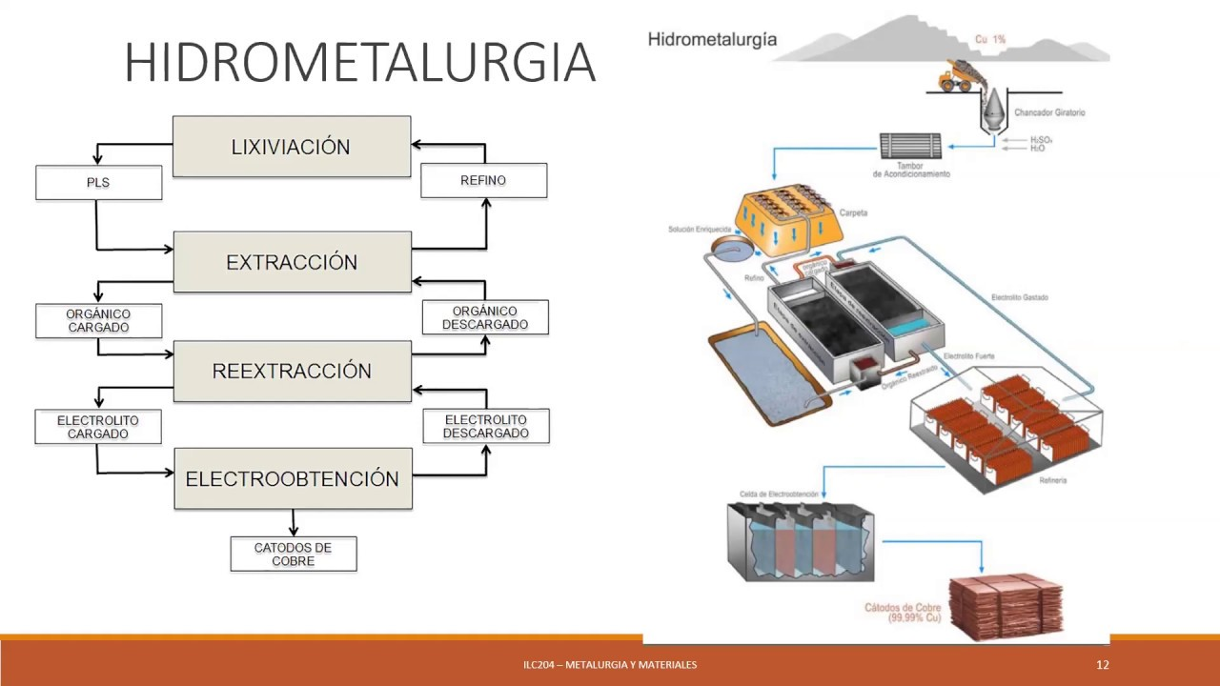

Proceso de extracción de cobre a partir de la hidrometalurgia.

Uno de los componentes principales de una instalación eléctrica son los tableros eléctricos, gabinetes en los que se concentran los dispositivos de conexión, protección, distribución, control, medición y maniobra eléctrica de cualquier mina.

Los elementos que lo componen (interruptores, fusibles, llaves, medidores, amperímetros, transformadores, entre muchos otros componentes) permiten que la instalación eléctrica funcione correctamente, haciendo necesario que su armado y montaje sean lo más seguros posible. Existen tableros eléctricos de baja, media y alta tensión, que cumplen con funciones específicas según los requerimientos de la zona. Los proyectos mineros generalmente se desarrollan en zonas de difícil acceso, lejos de las urbanizaciones, haciendo que llevar el suministro eléctrico a sus instalaciones para la operación eficiente de la mina, se convierta en un desafío.

El uso de tableros eléctricos y cables de calidad elevada es fundamental en esta industria para garantizar la transmisión ininterrumpida de electricidad y lograr así el funcionamiento adecuado de los equipos eléctricos que son necesarios para la continuidad y el éxito de las operaciones de la mina.

En minería, el uso de tableros eléctricos es de gran importancia para proteger y aislar la energía eléctrica necesaria, logrando que los equipos y máquinas mineras estén en funcionamiento sin riesgos, permitiendo además salvaguardar la vida de las personas de un choque eléctrico.

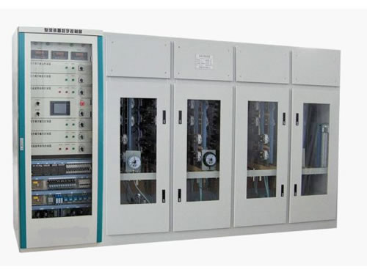

Rectificador transformador del equipo ESP (precipitador electrostático) para electroobtención de Aluminio.

En este contexto, se deben contratar personas competentes que cuentan con la formación, habilidades y conocimientos adecuados para desempeñar la tarea que debe llevarse a cabo sin que ella misma u otras personas sufran lesiones.

Deben tener un título habilitante de nivel superior (técnico o ingeniero), con algo de experiencia posterior, es un modo de demostrar que se cuenta con las competencias técnicas necesarias para realizar tareas generales de electricidad.

De los 5 contratados, seleccionaremos a uno como supervisor. El cual tendrá las siguientes tareas:

• Instruir y verificar que los trabajadores conozcan y cumplan con el presente estándar y usen el EPP adecuado para trabajos eléctricos.

• Asegurar el orden y la limpieza de las diferentes áreas de trabajo, bajo su

responsabilidad.

• Mantener al alcance de su personal todos los documentos necesarios.

• Tomar toda precaución para proteger a los trabajadores, verificando y analizando que se haya dado cumplimiento continúo de los procedimientos realizados por los trabajadores en su área de trabajo, a fin de eliminar o minimizar los riesgos.

• Informar a los trabajadores acerca de los peligros en el lugar de trabajo.

• Instruir y verificar que los trabajadores conozcan y cumplan con los estándares especificados y usen adecuadamente el EPP.

• Verificar que los trabajadores usen máquinas con las guardas de protección colocadas en su lugar.

• Actuar inmediatamente frente a cualquier peligro que sea informado en el lugar de

trabajo.

• Ser responsable por su seguridad y la de los trabajadores que laboran en el área a su mando.

Los otros 4 cumpliran tareas de Técnico Electricista/Instrumentista, cuyas responsabilidades son:

• Mantener el orden y limpieza del lugar de trabajo.

• Manipulación de los tableros de control.

• Mantenimiento a los tableros de control

• Cumplir con los estándares, procedimientos y prácticas de trabajo seguro establecidos dentro del Sistema de Gestión de Seguridad y Salud Ocupacional.

• Ser responsables por su seguridad personal y la de sus compañeros de trabajo.

• No manipular u operar máquinas, válvulas, tuberías, conductores eléctricos, si no se encuentran capacitados y no hayan sido debidamente autorizados.

• Reportar de forma inmediata cualquier incidente, incidente peligroso y accidente de

trabajo.

• Utilizar correctamente las máquinas, equipos, herramientas y unidades de transporte.

• Cumplir estrictamente las instrucciones y reglamentos internos de seguridad

establecidos.

• Participar obligatoriamente en toda capacitación programada.

• Realizar la identificación de peligros, evaluar los riesgos y aplicar las medidas de control establecidas en los Reglamento Interno de Seguridad y Salud Ocupacional y otros, al inicio de sus jornadas de trabajo, antes de iniciar actividades en zonas de alto riesgo y antes del inicio de toda actividad que represente riesgo a su integridad física y salud.

Además, siguiendo las pautas dictadas por los artículos 204 al 207 del Decreto 351/79, se deberá hacer un examen de salud a todos los trabajadores antes de ser contratados, para constatar que cumplen con las exigencias de salud para trabajar en un ambiente de extracción de metales. Este examen debe ser repetido periódicamente y vuelto a hacer en caso de que cambien los riesgos y responsabilidades del trabajador. Dependiendo del caso se pueden llegar a realizar exámenes médicos para alturas superiores a los 2500 msnm, físico general, bioquímica sanguínea, capacidad pulmonar, toxicología (exámenes de orina, alcohol y drogas), agudeza visual y auditiva, y psicológico.

1. **¿Cuál sería el plan de capacitación de los empleados incorporados según la selección realizada en el caso del punto anterior?**

Realizaremos capacitaciones para certificar al personal como tipo BA4 y BA5.

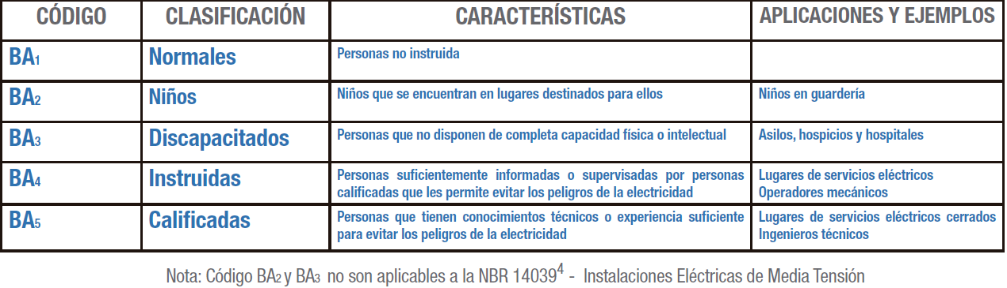

La Comisión Electrotécnica Internacional (IEC, por sus siglas en inglés) formaliza estas diferencias, mediante las publicaciones que se describen a continuación:

* 60439-1. Para los tableros eléctricos que serán operados y mantenidos sólo por personal calificado como BA4 y BA5.
* 60493-3. Para tableros eléctricos que se instalarán en lugares accesibles a las personas comunes o no calificadas (BA1).
* 60439-4. Para tableros eléctricos destinados a ser operados por usuarios BA4 o BA5 en obradores o sitios similares.

También se encuentran descritas las distintas características de los usuarios de los tableros eléctricos, y son las siguientes:

* BA1. Normal u ordinario.
* BA4. Instruidos en seguridad eléctrica. Son las personas adecuadamente entrenadas e instruidas en seguridad eléctrica y riesgos eléctricos, las que, actuando bajo supervisión de personal calificado, les permite evitar los peligros que la electricidad puede crear.
* BA5. Calificado en seguridad eléctrica. Son las personas con conocimiento técnico o suficiente experiencia en seguridad eléctrica y riesgos eléctricos, como para evitar por sí mismas los peligros que la electricidad pueda crear.

Estas personas deben aprender o repasar los siguientes conceptos, donde estarán fuertemente enfocados a la minería y al proyecto que se está realizando:

1. Magnitudes eléctricas básicas (tensión, corriente, frecuencia, potencia, etc.)
2. Mediciones eléctricas, instrumentos, verificación, uso, alcances, clases, limitaciones
3. Uso de instrumentos de mediciones físicas (distancias, espesores, etc.)
4. Efectos fisiológicos de la energía eléctrica y medidas de protección (tanto por circulación sobre el cuerpo humano como por arco eléctrico)
5. Contacto directo e indirecto, definición y medidas de protección correspondientes (AEA 90364).
6. Tensiones y distancias de seguridad, Muy Baja Tensión de Seguridad (MBTS), requerimientos especiales por tensiones.
7. Capacidad de interpretar planos eléctricos.
8. Herramientas aisladas y no aisladas, uso, campo de aplicación, limitaciones, conservación.
9. Procedimientos de consignación (5 reglas de oro, puestas a tierras de seguridad fijas y portátiles).
10. Seguridad; personal (EPP) y colectiva, capacitación, uso y conservación
11. Protección de los aparatos contra choques eléctricos (IRAM 2370).
12. Aparatos eléctricos de maniobra, operación y protección. Tipos, usos, aplicaciones, etc.
13. Capacidad de interpretar esquemas del sistema de conexión de tierra y las características de sus protecciones.

De esta forma se estarían siguiendo las normas descritas por los artículos 208 a 214 del Decreto 351/79, y estas capacitaciones sucederán por lo menos una vez al año, donde se traten temas acorde a la seguridad, higiene y medicina del mantenimiento de tableros eléctricos. Dicha capacitación estará a cargo del área de Servicios de Medicina, Higiene y Seguridad en el Trabajo.

1. **¿Qué problemas pueden derivarse de una selección y capacitación inadecuada de ese personal?**

Los tableros no deberían ser manipulados por personal con una capacitación inadecuada ya que se sufre el riesgo de:

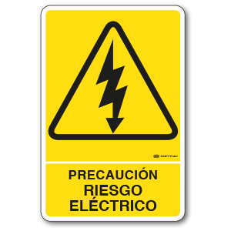

* Electrocución propia o de compañeros.

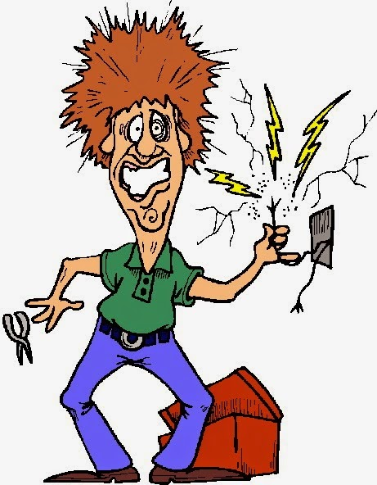

* Mal mantenimiento de los equipos eléctricos, aumentando los riesgos.
* Peligros de incendios por corrientes eléctricas.
* Quema de equipos y herramientas.

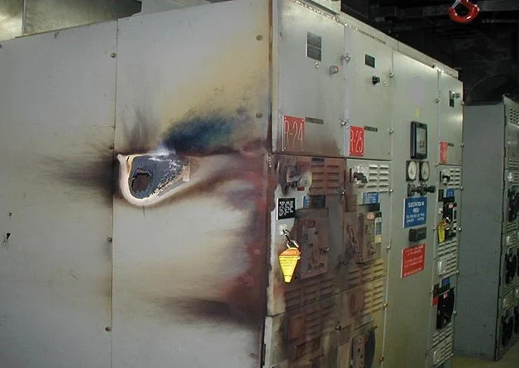

Panel perforado por un arco eléctrico.

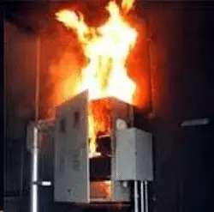

Panel eléctrico prendido fuego.

* Parada de producción y subsecuente pérdida de ingresos.
* Cortes de suministro eléctrico y accidentes ocasionados por la falta del mismo en el sector de mantenimiento de paneles eléctricos, como en otros.